Рекомендации по организации образовательной деятельности для родителей воспитанников средней группы №6
МАДОУ «Детский сад №104 комбинированного вида», находящихся на условиях самоизоляции.
Время каждой деятельности : 20 мин
Перерыв между деятельностью : 10 мин
Понедельник :
- Развитие речи
Тема: «Литературный калейдоскоп»
Рекомендации: Спросите у ребенка его любимые сказки, рассказы; знает ли он загадки и считалки. Совместно с ребенком прочитайте и разберите его любимую сказку
https://downloader.disk.yandex.ru/disk/b197054bd11572e7d60fe3ac95cafd1391eff6f4fbcfc21769f52b3bed3047d3/5ebc3dc6/XmN3nWWlfNLZEwoBaLjFkpL1V_nQIA_m4bbCwJvzWcGSk-qliYGu-J_j98Bfj6cHRZ9hKUFcQo_DvdywriCCWg%3D%3D?uid=1082998873&filename=00000d91-bcf5f2c2.pptx&disposition=attachment&hash=&limit=0&content_type=application%2Fvnd.openxmlformats-officedocument.presentationml.presentation&owner_uid=1082998873&fsize=5184694&hid=8c1d9af7f72aaf02560ad27a9fbe8499&media_type=document&tknv=v2&etag=db01e5296bf2580e929e04edf5f9e9ee
- Физкультура
Беседуем на тему: «Виды спорта»
Показываем ребенку картинку и говорим, какой вид спорта указан на ней. Рассказываем, что необходимо для конкретного вида спорта. (например: футбол-мяч, ворота; баскетбол- мяч, баскетбольное кольцо; теннис-мяч, теннисная ракетка, сетка; хоккей- клюшка, шайба, ворота и.т.д)

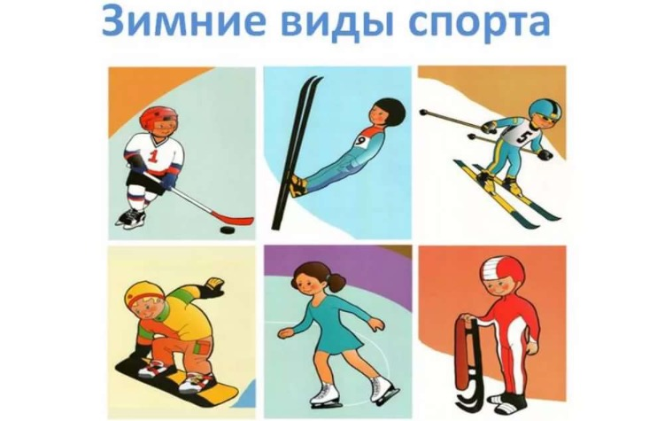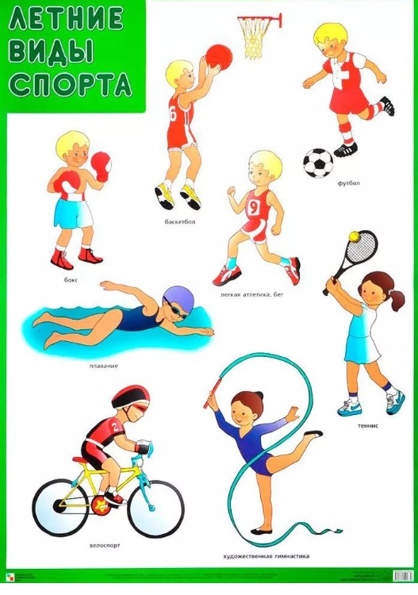

Делаем пальчиковую гимнастику:
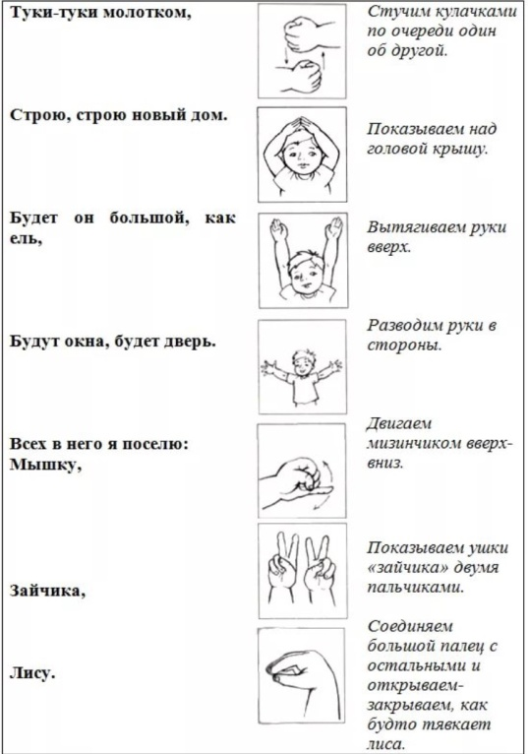

Вторник :
- Музыка
Музыкально- ритмическое движение: «Вальс» А. Жилина
https://audio-vk4.ru/?mp3=%D0%96%D0%B8%D0%BB%D0%B8%D0%BD%D0%B0+%E2%80%93+%D0%92%D0%B0%D0%BB%D1%8C%D1%81
выполняем плавные движения (круговые махи рук, поочередное поднятие левой и правой рук, кружение на месте) с ленточками в руках
Слушание музыки: «Марш солдатиков» Е. Юцкевич
https://audio-vk4.ru/?mp3=%D0%9C%D0%B0%D1%80%D1%88+%D1%81%D0%BE%D0%BB%D0%B4%D0%B0%D1%82%D0%B8%D0%BA%D0%BE%D0%B2+%D1%8E%D1%86%D0%B5%D0%B2%D0%B8%D1%87
учите ребенка слушать музыкальное произведение до конца
2.Формирование элементарных математических представлений.
Тема: «Диагностика»
Рекомендации: Закрепите с ребенком представление о том, что результат счета не зависит от признаков предмета ( размера, цвета ). Умение находить одинаковые игрушки по цвету, величине. Сравнение двух предметов по длине и ширине, высоте. 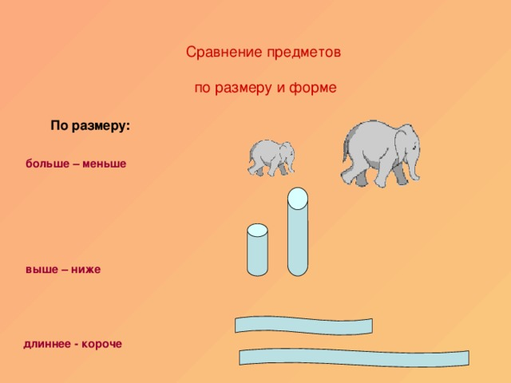 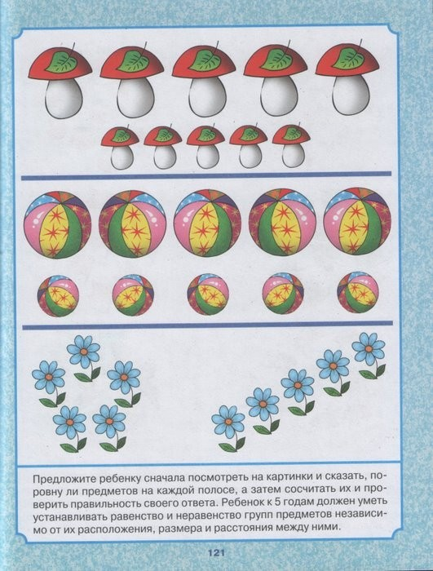
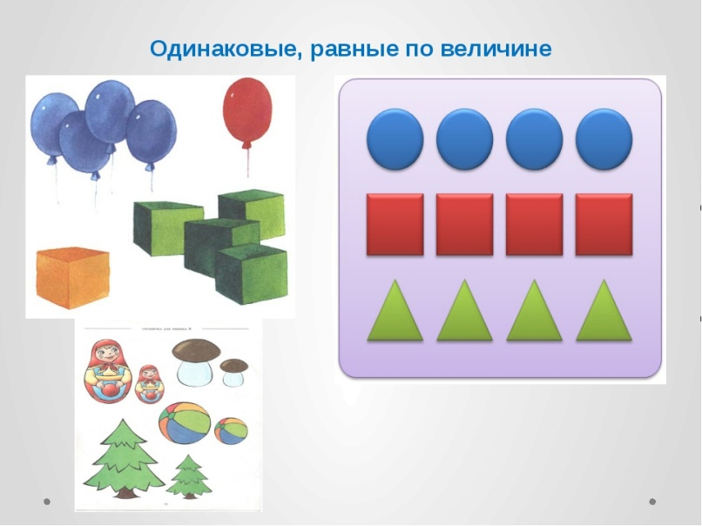

Среда:
- Физкультура
Делаем пальчиковую гимнастику:

- Аппликация на свободную тему
Рекомендации : Дайте ребенку свободу фантазии, пусть придумает и даст волю своему воображению.
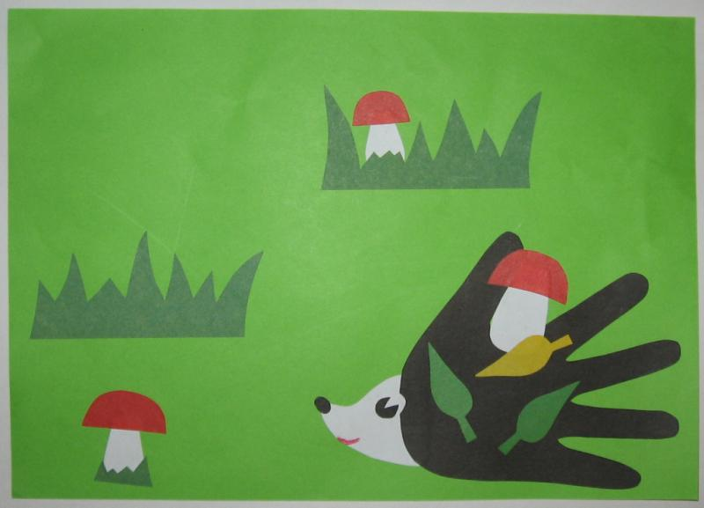

Четверг :
- Музыка
Пение: «Цыплятки» А. Филлипенко
https://yandex.ru/video/preview/?filmId=13322745597385119990&text=%C2%AB%D0%A5%D0%BE%D1%85%D0%BB%D0%B0%D1%82%D0%BA%D0%B0%C2%BB%20%D0%90.%20%D0%A4%D0%B8%D0%BB%D0%BB%D0%B8%D0%BF%D0%B5%D0%BD%D0%BA%D0%BE&path=wizard&parent-reqid=1589530684887018-1830215721766595960100255-prestable-app-host-sas-web-yp-119&redircnt=1589530757.1
прослушайте с ребенком предложенную песенку, поговорите о ее содержании, поучите текст.
Пляшем с ребенком: Игра «Летчики на аэродром»
https://audio-vk4.ru/?mp3=%D0%BB%D0%B5%D1%82%D1%87%D0%B8%D0%BA%D0%B8%2C+%D0%BD%D0%B0+%D0%B0%D1%8D%D1%80%D0%BE%D0%B4%D1%80%D0%BE%D0%BC
учите ребенка передавать в движении образы различных животных

- Рисование
«Красивые цветы»
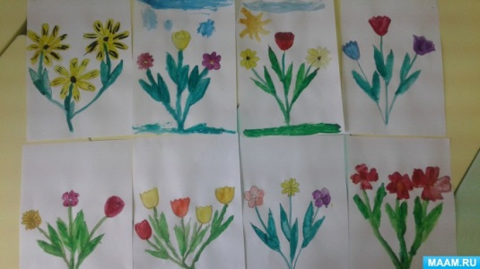
Необходимые материалы: Гуашь разного цвета, альбомный лист, кисти, салфетка.
Рекомендации по проведению: Побеседовать с ребенком о весенних цветах. Напомнить, как правильно рисовать кистью и красками, правильно держать кисть, хорошо промывать ее и осушать.

Пятница :
- Окружающий мир
Тема « Ознакомление с природой»
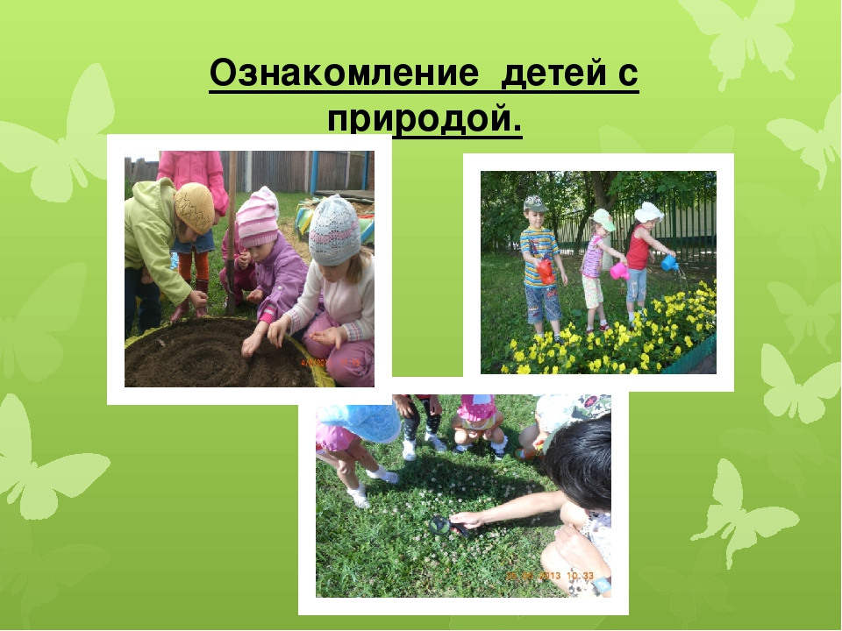
Рекомендации: Расскажите ребенку о многообразии мира растений , об овощах, фруктах и ягодах. Дайте общее представление о пользе фруктов и овощей. Расскажите способы ухода за растениями, посадите совместно с ребенком какое –либо растение .

